**Министерство науки и высшего образования РФ**

**Федеральное государственное бюджетное образовательное учреждение высшего образования**

**«Уфимский университет науки и технологии»**

**Кафедра** Высокопроизводительных вычислительных технологий и систем

**Дисциплина:** Математическое моделирование

Лабораторная работа №1

**Тема:** “Моделирование двумерных диффузионных процессов методом непрерывных случайных блужданий.”

|  |  |  |  |  |
| --- | --- | --- | --- | --- |
| Группа ПМ-457 | ФИО | Подпись | Дата | Оценка |
| Студент | Галямова А.З. |  |  |  |
| Преподаватель | Лукащук С.Ю. |  |  |  |

Уфа 2025

**Цель работы:** получить навык статистического моделирования диффузионных процессов методом случайных блужданий.

**Задание:**

Рассматривается случайный процесс движения диффундирующей частицы на плоскости. В начальный момент времени частица находится в начале координат. Затем частица осуществляет «прыжок» на случайную величину , подчиняющуюся заданному закону распределения с плотностью вероятности Направление прыжка выбирается произвольно из четырех возможных: влево, вправо, вверх или вниз. На следующем шаге процесс повторяется с новым случайным значением Частица должна выполнить «прыжков». Весь процесс необходимо повторить для частиц.

Вычислить функции распределения частиц по двум координатным направлениям, и рассчитать значения где – координата -й частицы после прыжков. Также как функции .

Найти средний квадрат полного смещения частиц

Для больших значений выполнить аппроксимацию этой величины степенной зависимостью

**Практическая часть (Вариант 3):**

Функция плотности распределения вероятности длины прыжка:

(1)

Ее интеграл:

Из условия нормировки :

Тогда:

(2)

Обратная функция:

1. **Смоделируем движение частиц**

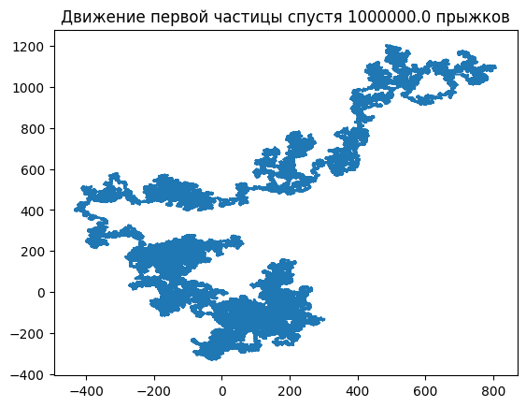

Рисунок 1. Траектория движения частицы по плоскости.

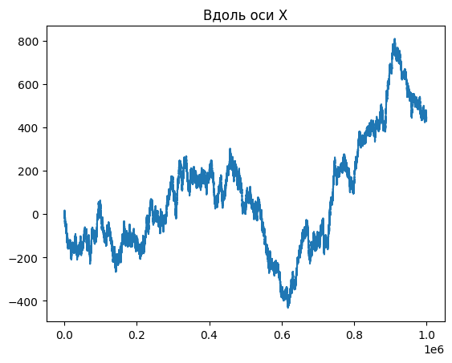

Рисунок 2. Траектория частицы вдоль оси X.

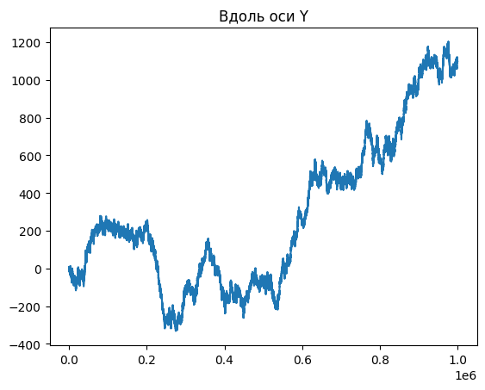

Рисунок 3. Траектория частицы вдоль оси Y. 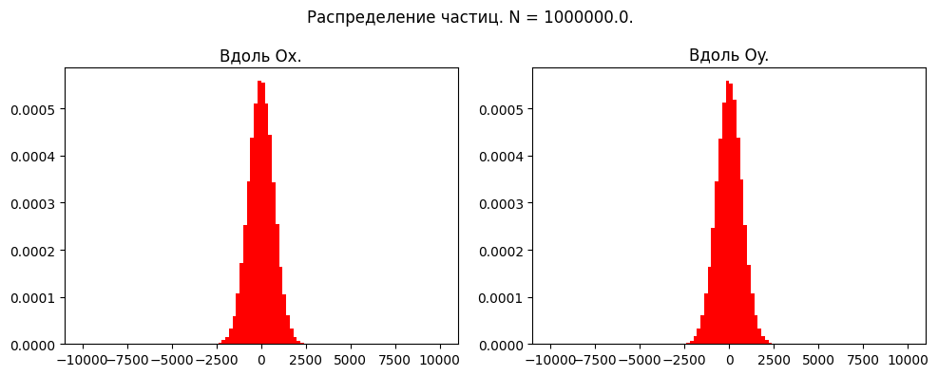

Рисунок 4. Гистограмма распределение частиц при N=1000000.

1. **Рассчитаем значения**

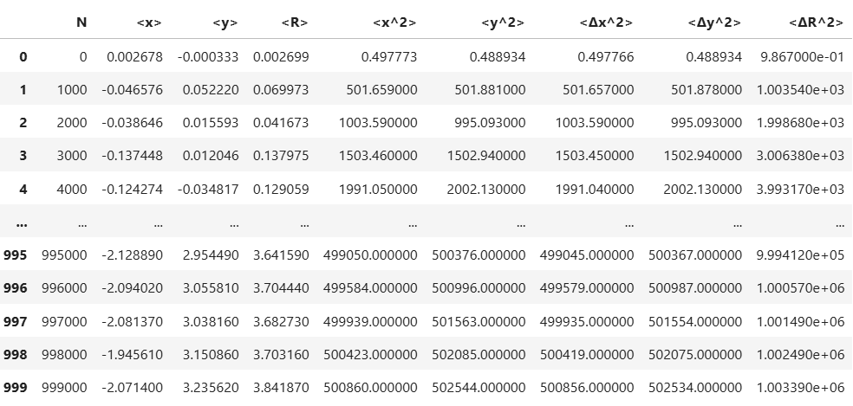

Рисунок 5. Рассчитанные значения

1. **Построим аппроксимацию**

Аппроксимируем степенной зависимостью:

С помощью метода наименьших квадратов (МНК) находим значения:

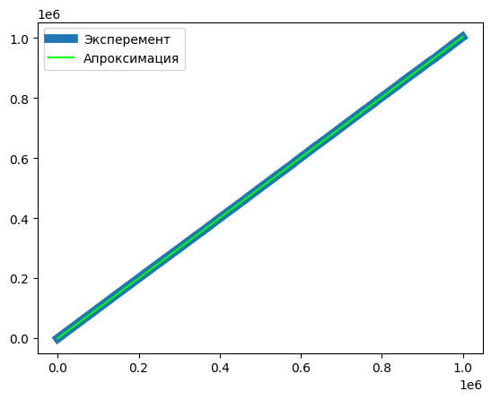

Рисунок 6. Аппроксимация зависимости от N.

**Вывод:** в ходе лабораторной работы была реализована программа, моделирующая диффузионные процессы методом случайных блужданий. Из экспериментов установили, что распределения подчиняется нормальному закону.